2021 - OVERZICHT EN INHOUD BOEKEN EIGENWIJSPRIJS - middenbouw

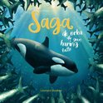
Saga
Auteur Leonard Boekee
Illustrator Leonard Boekee
Uitgever Columbus
Aantal pag. 32
Het wordt winter in het hoge noorden. Saga en haar familie hebben al twee dagen niets gegeten. Dan besluit grootmoeder om in een fjord te wachten op de grote scholen haring die daar ieder jaar komen overwinteren. Maar daar heeft Saga helemaal geen zin in. Ze houdt niet van haring! Stiekem gaat de jonge orka in haar eentje op jacht naar iets wat ze wél lust.

Iza en het ruiterbewijs
Auteur Simone Foekens
Illustrator Michel de Boer
Uitgever Den Hertog
Aantal pag. 72
AVI E4
Iza droomt ervan om alleen buitenritten te maken. Samen met haar pony Muis naar de duinen en het strand... dat lijkt haar geweldig! Van papa en mama moet ze dan wel eerst haar ruiterbewijs halen. Met een paar klasgenoten gaat ze op les. Samen doen ze hun best om Noor te helpen, die leren moeilijk vindt. Tijdens een buitenrit schiet er een bruin dier voor Iza weg. Ook bij de stal ziet Iza wat vreemds. Wat voor dier loopt er rond de manege? Heeft het hulp nodig? Als Iza het ontdekt, heeft ze er een probleem bij...

Pas op voor de haai
Auteur Bram Kasse
Illustrator Daan van Oostenbrugge
Uitgever Den Hertog
Aantal pag. 69
AVI M3
Brok gaat naar de bakker om een brood te kopen. Ondertussen willen Jip en zijn broers naar de plas. Daar hebben ze veel plezier en zien een mooie vis. Jip vindt de vis zo lief. Het is zijn vriend. Maar dan zien ze een man. Die man is…….Brok de boef.
Brok gaat vissen bij de plas. Dat willen de broers niet. Ze vinden het gemeen als de vis gevangen wordt door Brok. Brok ontdekt de broers en wordt boos. Hoe kunnen de broers de vis helpen voordat Brok de vis vangt? Maar trapt Brok wel in hun ideeën? Natuurlijk doet oom Faas ook weer mee.

Fietsen, vloggen en volgen
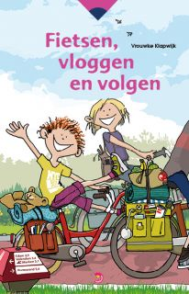
Auteur Vrouwke Klapwijk
Illustrator Tynke van Dijk
Uitgever Kwintessens
Aantal pag. 90
AVI E4/M5
De ouders van Jaron zijn voor gezond eten, duurzaamheid en tegen snoepjes met suiker. Daarbij is de moeder van Jaron een fan van Insta, waar ze veel volgers heeft. Een vliegvakantie zit er niet in, het wordt fietsen! Niet echt een vakantie waar Jaron blij van wordt. Maar wie is die vrouw die hen volgt op hun fietstocht?
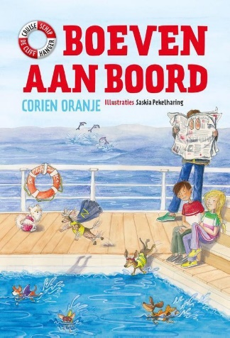
Boeven aan boord
Cruiseschip De Cliffhanger, deel 3
Auteur Corien Oranje
Illustrator Saskia Pekelharing
Uitgever Columbus
Aantal pag. 128
AVI E5
De Nederlandse dwerghondenclub bestaat vijftig jaar, en de baasjes en hun hondjes willen dat vieren met een cruise op De Cliffhanger. De kapitein en de bemanning doen er alles aan om er een onvergetelijke reis van te maken. Er mag niets misgaan! Dus het is niet handig als er dan ineens een veel te grote windhond aan boord is die je geheim moet houden, omdat hij anders voor de haaien wordt gegooid. En het wordt nog veel erger als er zomaar hondjes spoorloos verdwijnen. Waar zijn die hondjes gebleven? En wie aan boord is er nog te vertrouwen? Het wordt een race tegen de klok voor Farouk en Nina.

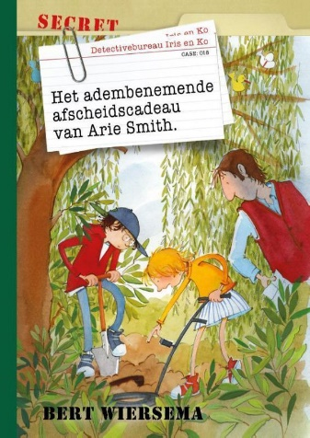
Het adembenemende afscheidscadeau van Arie Smith
Iris en Ko, deel 18
Auteur Bert Wiersema
Illustrator Wendelien van de Erve
Uitgever Columbus
Aantal pag. 83
AVI M6
Er wordt een grote doos bezorgd. Koos weet gelijk wat erin zit: het beloofde afscheidscadeau van de Amerikaan Arie Smith. De inhoud van de doos stelt Iris en Koos voor spannende uitdagingen. Zo wordt hun talent voor puzzelen en oplossen beproefd in een escape room. En komen ze op het spoor van een geroofde buit, die maar niet wordt opgehaald. Koos waant zich al rijk... Er is alleen één probleem: waar is de schatkaart gebleven die hen naar de schat kan leiden?

